5. razred, ANGLEŠČINA
Pouk na daljavo, 6. teden, 23. april 2020, 17. ura, četrtek
Distance learning during temporary school closure

NASLOV URE: Telling the time (ponovitev)
ZAPOREDNA ŠT. URE pouka na daljavo: 17 | DATUM: 23. 4. 2020 | RAZRED: 6.
Pozdravljeni! Danes je že zadnja ura angleščine v 6. tednu pouka na daljavo. Pohvaliti vas moram, ker ste zelo lepo sodelovali in mi pridno pošiljali naloge. Še posebej iskrena zahvala vašim staršem, ki so vam veliko pomagali in z mano sodelovali. Brez njih pouka na daljavo ne bi bilo. Vsem skupaj želim, da si v majskih počitnicah privoščite tudi počitek.
Štirje še nistev poslali test preverjanja znanja. Tisti, ki ste ga poslali, ste bili zelo pridni. Ker je bilo nekaj napak pri urah, bomo danes še enkrat ponovili, kako pravilno povemo, koliko je ura.
V drugem delu je povzetek ciljev, kaj bi morali ob koncu aprila znati.

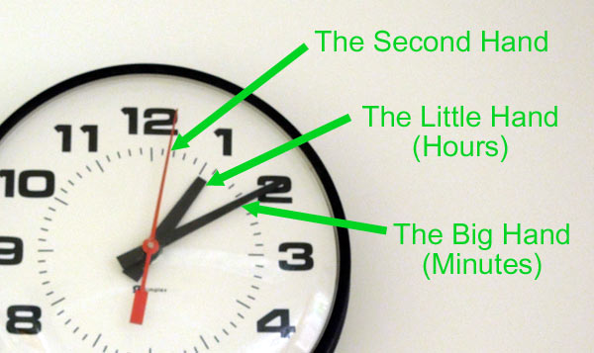 WHAT'S THE TIME?

Klikni na to povezavo in poslušaj pogovor.
https://learnenglishkids.britishcouncil.org/how-videos/how-tell-the-time

Na tej povezavi je učni list:
https://learnenglishkids.britishcouncil.org/sites/kids/files/attachment/how-to-tell-the-time-worksheet.pdf

Rešitve delovnega lista:
https://learnenglishkids.britishcouncil.org/sites/kids/files/attachment/how-to-tell-the-time-answers.pdf

It's time for holidays!

Učenec/učenka zna:
Komunikacijske spretnosti:
- poimenovati nekatere vsakodnevne dejavnosti;
- povedati, koliko je ura (polna ura, četrt, pol in tri četrt) ;
- vprašati ob kateri uri nekdo nekaj počne in na ta vprašanja odgovoriti s celimi odgovori ;
- opisati svoj običajen dan;
- opisati običajen dan druge osebe/drugih oseb;
- povedati, kaj nekdo počne v danem trenutku.

Jezikovne znanja:

Besedišče:

AKTIVNO:
-besedišče: - besedišče povezano z vsakodnevnimi dejavnostmi
get up, have breakfast, go to school, have lunch, go home, have dinner, brush my teeth, go to bed
wake up, get dressed, have a shower, half past, quarter to, quarter past

PASIVNO:
- tonight, put your pyjamas on, early, sleep, dark, at home, light, Goodnight!, sun, letter, fire station, fire fighter, mask

Jezikovne stukture:
AKTIVNO
splošni sedanjik (vprašanja z 'What time' v 2. os. ed. in odgovori)

PASIVNO
What's happening?
Write again soon.
Take care.
Firefighters (eat a lot).

PONOVITEV- barve, števila, oblačila, družinski člani
- sandwiches, tired, morning, hungry, read, watch TV, listen to music, tidy up, play with friends, run, park, shop, bed, car, torch, at night, plums, lunch, apple, jam, Saturdays

- splošni sedanjik – 1. in 3. os. ed., 3. os. mn. (trdilna oblika)
- opisni sedanjik – 3. os. ed. (trdilna oblika)

